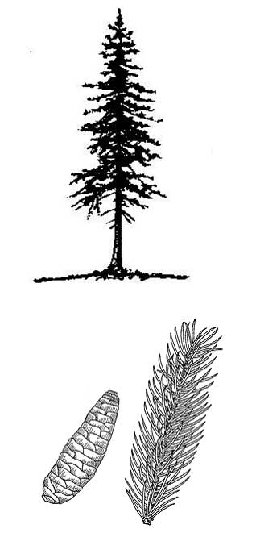
Zachary Gilbert
Silhouette :
Nom de l’arbre : Épinette noir
Deuxième nom de l’arbre : Sapinette noir
Nom scientifique : Picea Mariana
Classification : Règne : Plantae
Sous-règne : Viridaeplantae
Infra-règne : Streptophyta
Division : Tracheophyta
Sous-division : Spermatophytina
-Non classé- : Gymnospermae
Classe : Pinopsida
Ordre : Pinales
Famille : Pinaceae
Genre : Picea
Habitat : Dans les forêts Boréals
Identification :
Aiguilles
Persistantes
Isolées
Alterne
Quadrangulaire
Avec duvet
Utilisation : Charpente

